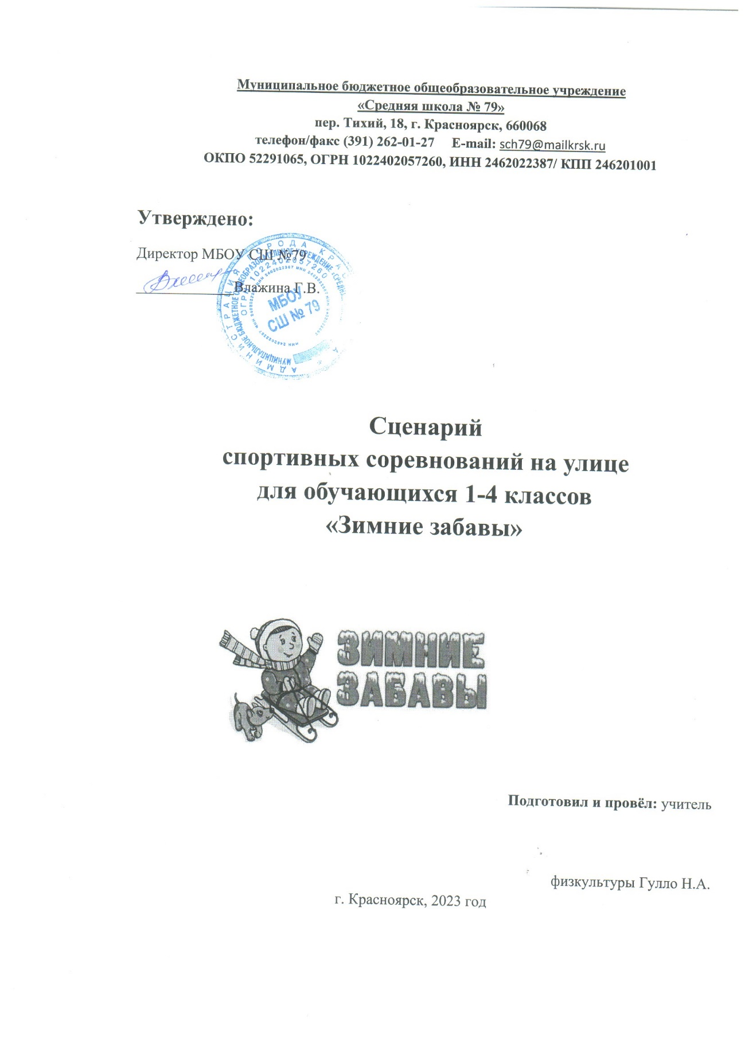

**Муниципальное бюджетное общеобразовательное учреждение**

**«Средняя школа № 79»**

**пер. Тихий, 18, г. Красноярск, 660068**

**телефон/факс (391) 262-01-27 E-mail:** [sch79@mailkrsk.ru](mailto:sch79@mailkrsk.ru)

**ОКПО 52291065, ОГРН 1022402057260, ИНН 2462022387/ КПП 246201001**

**Утверждено:**

Директор МБОУ СШ №79

_____________Влажина Г.В.

**Сценарий**

**спортивных соревнований на улице**

**для обучающихся 1-4 классов**

**«Зимние забавы»**

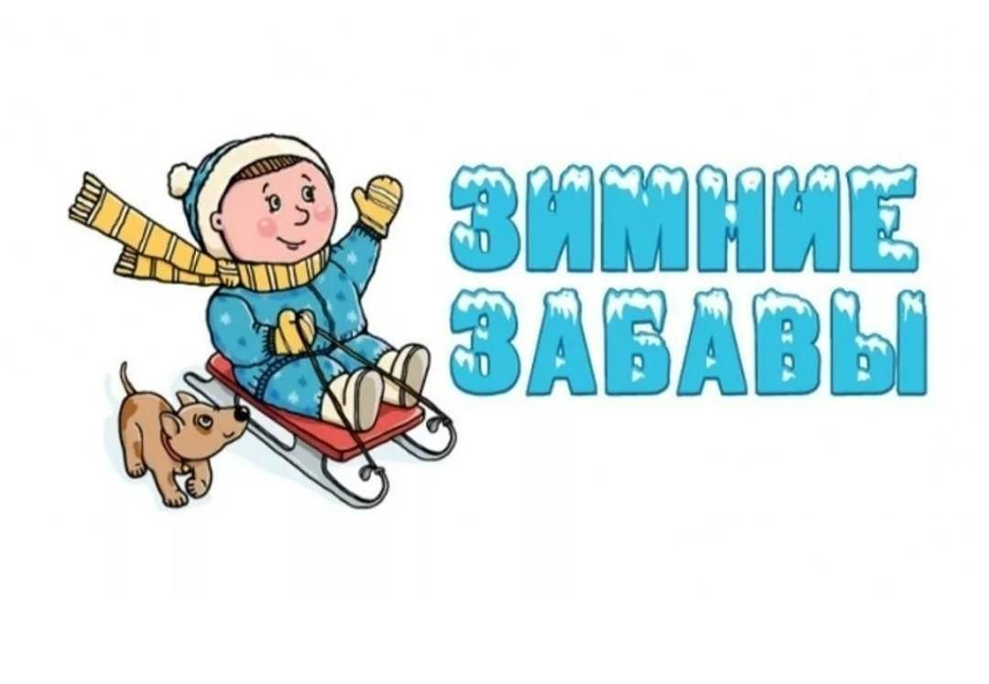 **Подготовил и провёл:** учитель

физкультуры Гулло Н.А.

г. Красноярск, 2023 год

**«Зимние забавы» на улице для обучающихся**

**1-4 классов**

**Дата проведения:** 26.01.2023 г.

**Цель:** формировать у детей потребность в здоровом образе жизни.

**Задачи:**  
- развивать интерес к зимним играм-соревнованиям;  
- развивать ловкость, меткость, быстроту реакции;  
- учить играть в команде, действовать по сигналу и сообща;  
- воспитывать чувство коллективизма и взаимопомощи.

**Оборудование:** кегли (12), флажки (по количеству детей), кубики ( по количеству детей), 2 мяча среднего размера, 2 обруча, 2 лопатки, заготовленные снежные комочки; оценочный лист (лист А4, разделённый пополам, и на половинках написаны названия команд), призы для всех участников: маленькие шоколадные медальки.

**Ведущий(учитель физкультуры):** Начинаем зимний праздник:  
Будут игры, будет смех,  
И веселые забавы  
Приготовлены для всех.   
Хороша красой своею  
Наша Зимушка-зима.  
Встретить её сегодня  
Собралась вся детвора.  
  
Выходят **команды** детей

1-е классы «Снежные комочки»

2-е классы «Льдинка»

3-е классы «Елочки»

4-е классы «Снеговички»  
Команды приветствуют друг друга.

Проводится с детьми веселая **разминка**.  
**Ведущий:** Все дышите!  
Не дышите!  
Все в порядке, отдохните!  
Вместе руки поднимите.  
Превосходно!  
Опустите!  
Наклонитесь, разогнитесь!  
Встаньте прямо,  
Улыбнитесь!  
  
Проводятся **игры-эстафеты** (соревнуются команды):  
  
**1 эстафета. «Попади в цель».**  
У каждого ребенка в руке снежный комочек. Участникам необходимо попасть комочком в цель (бросить его в обруч). Оценивается общее число попаданий в каждой команде.  
 **2 эстафета. «Быстрая езда».**  
Проехать на «ватрушках» с флажками между кеглей как можно быстрее, не задевая их. В каждой команде дети делятся на пары: один ребенок сидит в санках, другой его везет.  
  
**3 эстафета. «Бег змейкой».**  
Каждой команде необходимо пробежать змейкой между кеглями как можно быстрее, не задев их.   
  
**4 эстафета. «Построй башню».**  
Собрать в обруч кубики определенного цвета и построить из них башню. Кубики спрятаны на участке детского сада. Их необходимо найти как можно быстрее. Одна команда собирает синие кубики, другая красные кубики и строит из них башни. Оценивается время и красота постройки.   
  
**5 эстафета. «Кто быстрее донесет комочек».**  
Эстафета со снежными комочками: донести на лопатках комочки снежные в определенное место и что-нибудь из них построить.  
У первых детей в команде в руке лопатка со снежным комом. Необходимо как можно быстрее добежать до линии финиша и положить туда снежный комок. У линии старта передают эстафету следующему касанием руки.  
  
**6 эстафета. «Прыжки».**  
Каждая команда по сигналу начинает прыгать через снежные комочки, разложенные вряд. Выигрывает команда, которая раньше закончит, не разрушив снежные комки.  
  
**7 эстафета «Флажки».**  
Собрать разноцветные флажки с горки.   
Каждой команде нужно собрать флажки определенного цвета.  
Выигрывает команда, которая раньше другой соберет флажки.

**8 эстафета «Снежный ком».**  
Каждая команда сообща должна скатать снежный ком. По сигналу воспитателя дети начинают скатывать снежные шары. Затем обе команды прикатывают шары по сигналу к финишу. Оценивается размер шаров у каждой команды.  
  
**9 эстафета «Катание снежных комов».**  
Каждой команде дается по одному хорошо скатанному снежному кому. Команды выстраиваются вряд и по сигналу воспитателя перекатывают друг другу снежный ком. Выигрывает команда, которая быстрее перекатит ком.  
  
**10 эстафета «Снеговики».**  
Предложить каждой команде построить из скатанных снежных комов снеговиков. Оценивается слаженность в работе детей, взаимопомощь, быстрота построения и красота снеговиков.

**Ведущий:** Есть у нас игра одна –  
Всем понравится она.  
  
Проводится игра для болельщиков **«Кто скорее до флажка».**  
Дети делятся на группы. У каждой группы свой цвет флажка, поставленного на снегу. Дети каждой группы расходятся по участку. По сигналу воспитателя дети бегут к своему флажку. Во время хождения детей флажки можно менять местами.  
  
**Ведущий:** Ну, ребята, тренировку  
Провели мы очень ловко.  
Получайте-ка награды.  
Поздравляем! Очень рады!  
Подведение итогов и награждение.  
Детям раздаются маленькие шоколадные медальки и грамоты.   
  
**Ведущий:**  
Чтоб расти и закаляться.  
Будем спортом заниматься.   
  
**Ведущий:** Наш праздник окончен, желаем всем бодрости, здоровья и всего самого хорошего!